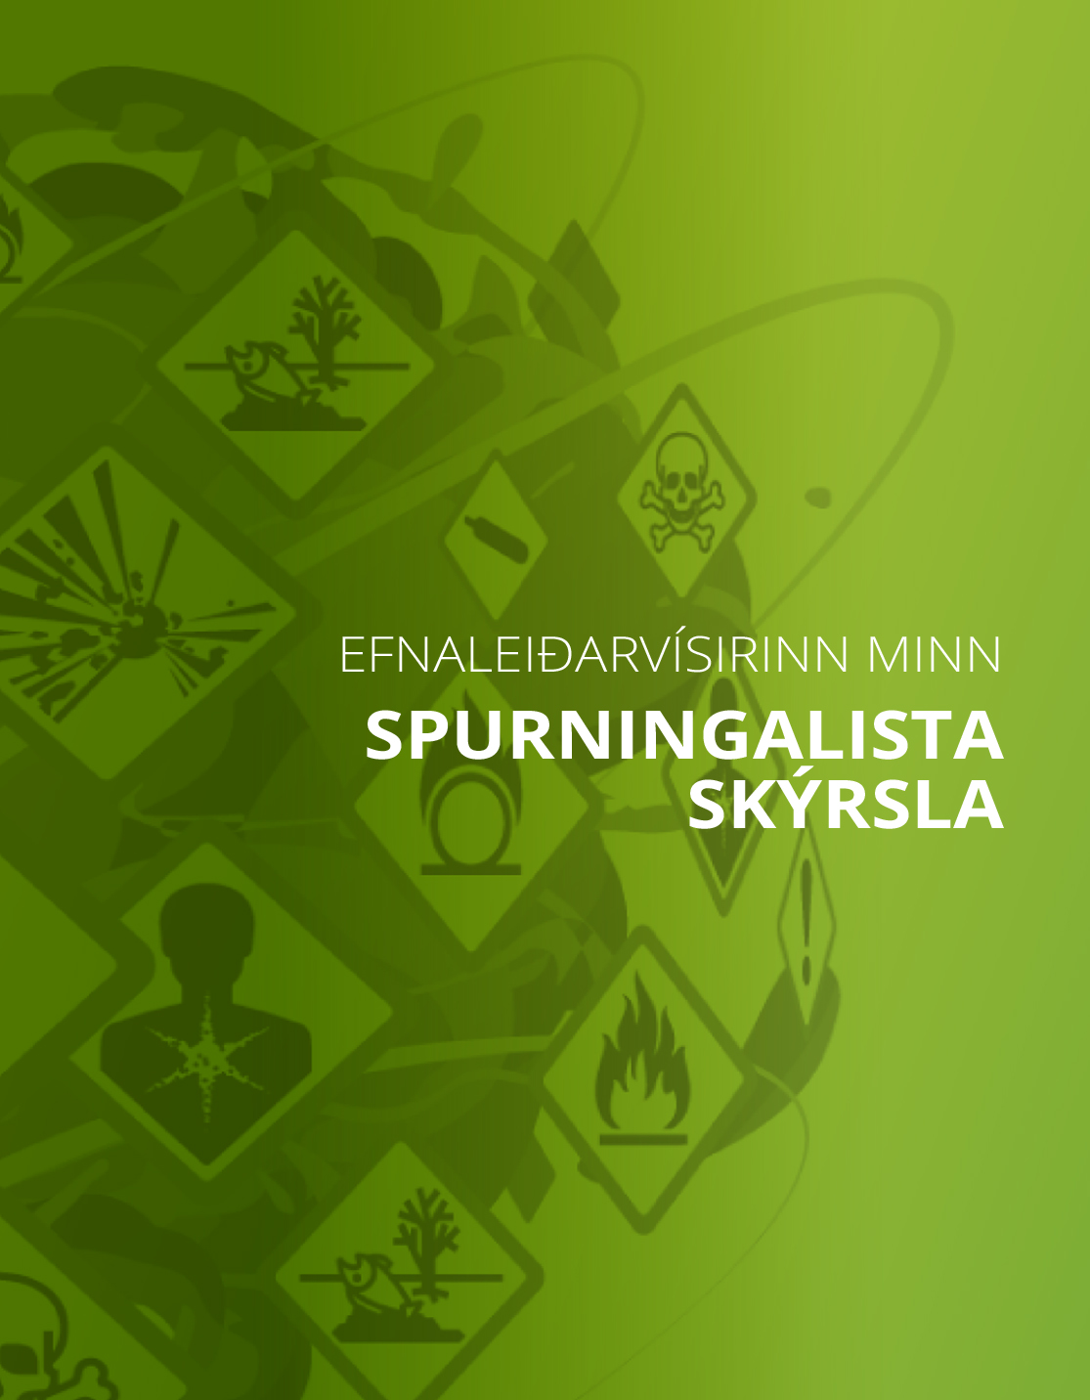
Góðar starfsvenjur og tilmæli
Veistu hvaða hættur vegna hættulegra efna gætu verið til staðar á vinnustöðum þínum og hefurðu skrásett hætturnar?
Svarið þitt
Nei
Ráðstafanir
Það er mikilvægt að þekkja hættuna
Þegar unnið er með efni eða ef loftmengun (ryk, gufur o.s.frv.) myndast á vinnustöðum, er mikilvægt að vita hvaða hættur eru til staðar til að geta gripið til réttra forvarna
Þessar hættur fara eftir:
• Hættulegum eiginleikum sem efni hafa. Þessum eiginleikum er lýst í öryggisblaðinu.
• Leiðir og magn útsetningar. Mikilvægt er að vita hvernig þú ert útsettur, t.d. við innöndun mengaðs lofts eða gagnvart snertingu við húð.
Kannaðu hvort þú vinnur með þessar eða svipaðar vörur: Hitalím, málningu eða annað efni sem inniheldur ísósýanöt/pólýúreþan, epoxýð, akrýlat eða sýanóakrýlat, ryk sem inniheldur kvars, t.d. frá götum, steinum eða steypu, steinefnaull, t.d. glerull, steinull eða glertrefjar, hitaþolnar trefjar, sérstakar trefjar eða kristallaðar trefjar, efni sem eru krabbameinsvaldandi eða stökkbreytandi eða efni sem hafa eituráhrif á æxlun, næmandi efni eða asbest.
Ábending! Efnavísirinn inniheldur lýsingu á hættum og varnarráðstöfunum fyrir sum algeng verkefni, sumar starfsgreinar og efni. Ef þessum ráðleggingum og varnarráðstöfunum er fylgt dregur það úr áhættunni. Það gerir lögbundið áhættumat einnig auðveldara þegar vinnan er þegar örugg. Kannski eru ábendingar sem passa vel við vinnustað þinn og unnt að nota á auðveldan hátt.
Þegar þú veist hvaða áhætta er til staðar getur þú gripið til ráðstafana til að draga úr henni. Þess vegna er nauðsynlegt að framkvæma viðeigandi áhættumat. Hér finnur þú ábendingar um hvernig hægt er að gera þetta. Athugaðu að áhættumat þarf að vera skriflegt (með nokkrum undantekningum).
Athugasemdir

Hættumerki - ef þú ert með vörur með þessum merkingum, veit starfsfólkið hvað þær tákna?
Svarið þitt
Nei, við skiljum ekki merkingarnar
Ráðstafanir
Efni, sem eru heilsuspillandi, skaðleg, eldfim eða sprengifim, eru merkt með hættumerkjum (táknum) á umbúðirnar.
Það eru enn gamlar umbúðir í umferð sem merktar eru með gömlum appelsínugulum hættumerkjum.
Starfsfólk sem vinnur með efni verður að vita hvað merkingarnar þýða. Athugaðu hvort að það skilji hættumerkin og tryggðu að þú hafir verkferla til að upplýsa nýtt starfsfólk, eða starfsfólk sem hefur störf með hættuleg efni, um merkin.
Ef þú endurpakkar efnum, t.d. hellir efni í úr stórum brúsa í lítinn, þarftu að merkja nýja brúsann með hættumerkjum.
Hvað þýða hættumerkin? Sjá hér:
URL: https://osha.europa.eu/en/tools-and-publications/publications/promotional_material/clp-poster/view - Veggspjald
URL: https://osha.europa.eu/en/tools-and-publications/publications/promotional_material/clp-leaflet/view - Dreifirit
Meginábyrgð á nákvæmni merkingar liggur hjá fyrirtækinu sem framleiðir vörurnar eða flytur þær inn á Evrópska efnahagssvæðið.
Athugasemdir

Ertu með lista yfir efni í notkun eða sem eru geymd í fyrirtækinu?“
Svarið þitt
Nei
Ráðstafanir
Listi yfir efnavörur
Fyrirtæki sem eru með og nota hættuleg efni (t.d. efni sem eru með hættumerki eða merkjum) skulu halda lista yfir þessar vörur. Listinn er grunnur að áhættumati en einnig má nota hann, ásamt öðru:
• Til að fá yfirlit yfir efnin sem eru til staðar og eru notuð hjá fyrirtækinu: Einnig má nota hann til að losna við efni sem er ekki lengur þörf fyrir, sem hafa breytt um lit, áferð eða eru gömul og ómerkt.
• Við að meta áhættu fyrir vinnustaðinn og umhverfið.
• Til að bera kennsl á sérstaklega hættuleg efni sem æskilegt væri að skipta út
Ábending! Losaðu þig við þau efni sem ekki er þörf á áður en þú byrjar að gera listann.
Athugasemdir

Notar þú og skilur öryggisblöðin?
Svarið þitt
Nei
Ráðstafanir
Öryggisblöð eru mikilvæg
Öryggisblaðið er mikilvægur grundvöllur áhættumats efna. Öryggisblað inniheldur upplýsingar um þá áhættu sem stafar af vörunni, hvernig þú kemur í veg fyrir þessa áhættu, hvernig þú verndar sjálfa(n) þig og hvort einhverjar sérstakar reglur séu til staðar sem eiga við um vörurnar eða efnin sem eru í vörunum.
Birgir vara sem eru hættumerkt þurfa að afhenda öryggisblöðin í síðasta lagi við afhendingu varanna. Öryggisblað ætti að vera á íslensku en þó er einnig heimilt að hafa það á ensku.
Mjög mikilvægt er að uppfæra öryggisblöð reglulega.
Athugasemdir

Myndast hættuleg efni við einhverja vinnslu í fyrirtæki þínu?
Svarið þitt
Nei
Ráðstafanir
Þú svaraðir að engin slík hætta/efni/persóna/hópur væri í fyrirtæki þínu. Gott og vel, þú þarft ekki að íhuga að grípa til sérstakra ráðstafana.
Athugasemdir

Er starfsfólkið meðvitað um hættuna sem stafar af efnum, veit það hvernig það getur unnið á öruggan hátt og hvernig það getur verndað sig?
Svarið þitt
Nei
Ráðstafanir
Sérstakar reglur
Vinna með þessi efni þýðir að mikil hætta er á alvarlegum veikindum nema þú vinnir á öruggan hátt. Þess vegna eru gerðar kröfur um:
Kennslu og þjálfun
Læknisskoðanir áður en vinna með þessi efni hefst og síðan á nokkurra ára fresti
Að stöðva notkun hættulegra efna
Útskiptingu hættulegra efna fyrir minna hættuleg efni
Skilvirkar tæknilegar ráðstafanir, eins og staðbundið afsog við uppsprettu eða lokað kerfi
Skilvirkar, mátulegar og vel við haldnar persónuhlífar (e. PPE)
Athugasemdir

Hefur eitthvað af starfsfólki þínu kvartað yfir heilsubresti eða verið veikt vegna útsetningar fyrir hættulegum efnum sem eru til staðar eða notuð í rekstri þínum?
Svarið þitt
Nei
Ráðstafanir
Þú svaraðir að engin slík hætta/efni/persóna/hópur væri í fyrirtæki þínu. Gott og vel, þú þarft ekki að íhuga að grípa til sérstakra ráðstafana.
Athugasemdir

